L’AJC a placé l’année 2015 sous le signe de La Grande Guerre pour célébrer avec ses amis anglais de Corsham le
34 ème anniversaire du jumelage JARGEAU CORSHAM.

Culture et d’histoire, mémoire et souvenir, découverte de loisir :
nous effectuons
un voyage à AMIENS les samedi 6 et dimanche 7 juin 2015
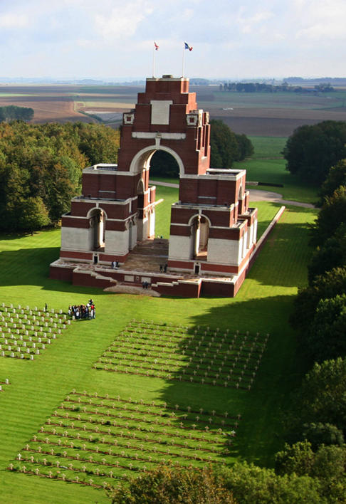
- Transport, nuit en hôtel 3* au cœur d’Amiens, repas du soir et petit déjeuner

- Samedi 6 juin
  - Visite libre d’Amiens,
  - Repas de gastronomie locale, restaurant au bord de l’eau, le soir
- Dimanche 7 juin
  - visites guidées des hortillonnages, Mémorial britannique de Thiepval (photo), cratère (d’obus) de la Boisselle et autres visites…
- visite libre du musée de la Somme à Albert

- prix coûtant : 150 € / personne. Car pour 50 personnes.
- Adhésion AJC : 16 € / famille / an

Vous souhaitez vous joindre à ce voyage :
Contactez l’AJC pour bulletin d’inscription et détail de programme
- Chaussures BRUNO, Grande Rue, 45150 Jargeau,
- Danielle MILLON 02 38 58 84 91
- Carole TEISSEIRE-DUJARDIN : carole.td@sfr.fr
- votre confirmation d’inscription pour le 10 avril 2015
- avec chèque d’arrhes de 80 € par personne (en Mairie de Jargeau, sous enveloppe, svp, au nom de l’AJC)
- échelonnement de paiement possible
- chèques vacances acceptés

